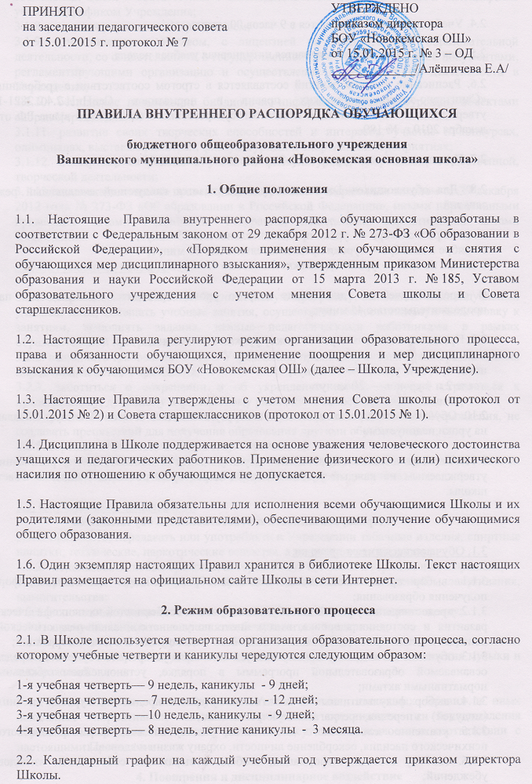2.3. В 9-х классах продолжительность 4 учебной четверти и летних каникул определяется с учетом прохождения обучающимися итоговой аттестации.
2.4. Учебные занятия начинаются в 9 часов 00 минут.
2.5. Для всех классов устанавливается пятидневная учебная неделя.
2.6. Расписание учебных занятий составляется в строгом соответствии с требованиями «Санитарно-эпидемиологических правил и нормативов СанПиН 2.4.2.2821-10», утвержденных Постановлением главного государственного санитарного врача РФ от 29 декабря 2010 г. № 189.
2.7. Продолжительность урока во 2–9-х классах составляет 45 минут.
2.8. Для обучающихся 1-х классов устанавливается следующий ежедневный режим занятий:
в сентябре и октябре — уроки продолжительностью 35 минут;
в ноябре и декабре — уроки продолжительностью 35 минут;
с января по май — уроки продолжительностью 45минут.
В середине учебного дня (после второго урока) проводится динамическая пауза продолжительностью 45 минут.
2.9. Продолжительность перемен между уроками составляет:
после 1, 3, 5, 6 уроков — 10 минут;
после 2 и 4 уроков — 20 минут.
2.10. Обучающиеся должны приходить в Школу не позднее 8 часов 50 минут. Опоздание на уроки недопустимо.
2.11. Горячее питание обучающихся осуществляется в соответствии с расписанием, утверждаемым на каждый учебный период директором по согласованию с Советом школы.

3. Права, обязанности и ответственность обучающихся
3.1. Обучающиеся имеют право на:
3.1.1. выбор организации, осуществляющей образовательную деятельность, формы получения образования;
3.1.2. предоставление условий для обучения с учетом особенностей их психофизического развития и состояния здоровья, в том числе получение социально-педагогической и психологической помощи, бесплатной психолого-медико-педагогической коррекции;
3.1.3. обучение по индивидуальному плану, в том числе ускоренное обучение, в пределах осваиваемой образовательной программы в порядке, установленном локальными нормативными актами;
3.1.4. выбор факультативных и элективных учебных предметов, курсов, дисциплин (модулей) из перечня, предлагаемого Учреждением;
3.1.5. уважение человеческого достоинства, защиту от всех форм физического и психического насилия, оскорбление личности, охрану жизни и здоровья;
3.1.6. свободу совести, информации, свободное выражение собственных взглядов и убеждений;
3.1.7. каникулы – плановые перерывы при получении образования для отдыха и иных социальных целей в соответствии с законодательством об образовании и календарным учебным графиком Учреждения;
3.1.8. участие в управлении Учреждением;
3.1.9. ознакомление с Уставом, с лицензией на осуществление образовательной деятельности, со свидетельством о государственной регистрации и другими документами, регламентирующими организацию и осуществление образовательной деятельности в Учреждении;
3.1.10. бесплатное пользование библиотечно-информационными ресурсами, объектами спорта Учреждения;
3.1.11. развитие своих творческих способностей и интересов, участие в конкурсах, олимпиадах, выставках, смотрах, физкультурных и спортивных мероприятиях;
3.1.12. поощрение за успехи в учебной, физкультурной, спортивной, общественной, творческой деятельности;
3.1.13. иные академические права, предусмотренные Федеральным законом от 29 декабря 2012 года № 273-ФЗ «Об образовании в Российской Федерации», иными нормативными правовыми актами Российской Федерации, локальными нормативными актами Учреждения.
3.2. Обучающиеся обязаны:
3.2.1. добросовестно осваивать образовательную программу, выполнять индивидуальный учебный план, посещать учебные занятия, осуществлять самостоятельную подготовку к занятиям, выполнять задания, данные педагогическими работниками в рамках образовательной программы;
3.2.2. выполнять требования Устава Учреждения, правил внутреннего распорядка и иных нормативных актов Учреждения;
3.2.3. заботиться о сохранении и об укреплении своего здоровья, стремиться к нравственному, духовному и физическому развитию и самосовершенствованию;
3.2.4. уважать честь и достоинство других обучающихся и работников Учреждения, не создавать препятствий для получения образования другими обучающимися;
3.2.5. бережно относиться к имуществу Учреждения;
3.2.6. другие обязанности, предусмотренные нормативными правовыми актами Российской Федерации, договором об образовании (при его наличии).
3.3. Обучающимся запрещается:
3.3.1. приносить, передавать или употреблять в Учреждении табачные изделия, спиртные напитки, токсические, наркотические вещества, а также приносить оружие;
3.3.2. использовать любые средства, которые могут привести к взрывам и возгораниям;
3.3.3.применять физическую силу для выяснения отношений, запугивания, вымогательства;
3.3.4. использовать непристойные выражения, жесты и ненормативную лексику;
3.3.5. пропускать обязательные занятия без уважительных причин;
3.3.6.использовать на уроках мобильные телефоны, карманные персональные компьютеры, электронные устройства для компьютерных игр, воспроизведения музыки и изображений.
3.4. За неисполнение или нарушение Устава Школы, настоящих Правил и иных локальных нормативных актов по вопросам организации и осуществления образовательной деятельности обучающиеся несут ответственность в соответствии с настоящими Правилами.

4. Поощрения и дисциплинарное воздействие
4.1. За образцовое выполнение своих обязанностей, повышение качества обученности, безупречную учебу, достижения на олимпиадах, конкурсах, смотрах и за другие достижения в учебной и внеучебной деятельности к обучающимся школы могут быть применены следующие виды поощрений:
- объявление благодарности обучающемуся;
- направление благодарственного письма родителям (законным представителям) обучающегося;
- награждение почетной грамотой и (или) дипломом;
- награждение ценным подарком.
4.2. Процедура применения поощрений
4.2.1. Объявление благодарности обучающемуся, объявление благодарности родителям (законным представителям) обучающегося, направление благодарственного письма по месту работы родителей (законных представителей) обучающегося могут применять все педагогические работники Школы при проявлении обучающимися активности с положительным результатом.
4.2.2. Награждение почетной грамотой (дипломом) может осуществляться администрацией Школы по представлению классного руководителя и (или) учителя-предметника за особые успехи, достигнутые обучающимся по предметам учебного плана и (или) во внеурочной деятельности на уровне Школы и (или) муниципального образования (Вашкинского муниципального района), на территории которого находится Школа.
4.2.3. Награждение ценным подарком осуществляется за счет дополнительных финансовых средств по представлению классных руководителей на основании приказа директора Школы за особые успехи, достигнутые на уровне муниципального образования (Вашкинского муниципального района), субъекта Российской Федерации (Вологодской области).
4.3. За неисполнение или нарушение устава Школы, настоящих Правил и иных локальных нормативных актов Школы к обучающимся могут быть применены следующие меры дисциплинарного воздействия:
- меры воспитательного характера;
- дисциплинарные взыскания.
4.4. Меры воспитательного характера представляют собой действия администрации Школы, ее педагогических работников, направленные на разъяснение недопустимости нарушения правил поведения в Школы, осознание обучающимся пагубности совершенных им действий, воспитание личных качеств учащегося, добросовестно относящегося к учебе и соблюдению дисциплины.
4.5. К обучающимся могут быть применены следующие меры дисциплинарного взыскания:
- замечание;
- выговор;
- отчисление из Школы.
4.6. Применение дисциплинарных взысканий
4.6.1. Дисциплинарное взыскание применяется не позднее одного месяца со дня обнаружения дисциплинарного проступка и не позднее шести месяцев со дня его совершения, не считая времени болезни обучающегося, пребывании его на каникулах, в академическом отпуске, отпуске по беременности и родам или в отпуске по уходу за ребенком, а также времени, необходимого на учет мнения совета обучающихся (Совета старшеклассников), Совета школы, но не более семи учебных дней со дня представления директору Школы мотивированного мнения указанных советов в письменной форме.
До применения меры дисциплинарного взыскания с обучающегося должно быть затребовано письменное объяснение. Если по истечении трех учебных дней указанное объяснение обучающимся не представлено, то составляется соответствующий акт.
Отказ или уклонение обучающегося от представления им письменного объяснения не является препятствием для применения меры дисциплинарного взыскания.
За каждый дисциплинарный проступок может быть применено только одно дисциплинарное взыскание.
При выборе меры дисциплинарного взыскания должны учитываться тяжесть дисциплинарного проступка, причины и обстоятельства, при которых он совершен, предыдущее поведение обучающегося, его психофизическое и эмоциональное состояние, а также мнение советов обучающихся, советов родителей.
При наложении дисциплинарного взыскания действует принцип рецидива, когда за один и тот же проступок, совершенный в течение года, наказание ужесточается.
4.6.2. Дисциплинарные взыскания не применяются в отношении воспитанников дошкольных групп, обучающихся начальных классов, а также к обучающимся с ограниченными возможностями здоровья (с задержкой психического развития и различными формами умственной отсталости).
4.6.3. Применению дисциплинарного взыскания предшествует дисциплинарное расследование, осуществляемое на основании письменного обращения к директору Школы того или иного участника образовательных отношений.
4.6.4. При получении письменного заявления о совершении обучающимся дисциплинарного проступка директор в течение трех рабочих дней передает его в комиссию по расследованию дисциплинарных проступков, создаваемую его приказом в начале каждого учебного года. Комиссия в своей деятельности руководствуется соответствующим Положением.
4.6.5. В случае признания обучающегося виновным в совершении дисциплинарного проступка комиссией выносится решение о применении к нему соответствующего дисциплинарного взыскания.
4.6.6. Отчисление обучающегося в качестве меры дисциплинарного взыскания применяется, если меры дисциплинарного воздействия воспитательного характера не дали результата, обучающийся имеет не менее двух дисциплинарных взысканий в текущем учебном году и его дальнейшее пребывание в Школе оказывает отрицательное влияние на других обучающихся, нарушает их права и права работников, а также нормальное функционирование Школы.
Отчисление несовершеннолетнего обучающегося как мера дисциплинарного взыскания не применяется, если сроки ранее примененных к нему мер дисциплинарного взыскания истекли, и (или) меры дисциплинарного взыскания сняты в установленном порядке.
4.6.7. Решение об отчислении несовершеннолетнего обучающегося, достигшего возраста пятнадцати лет и не получившего основного общего образования, как мера дисциплинарного взыскания принимается с учетом мнения его родителей (законных представителей) и с согласия комиссии по делам несовершеннолетних и защите их прав. Решение об отчислении детей-сирот и детей, оставшихся без попечения родителей, принимается с согласия комиссии по делам несовершеннолетних и защите их прав и органа опеки и попечительства.
4.6.8. Школа обязана незамедлительно проинформировать об отчислении несовершеннолетнего обучающегося в качестве меры дисциплинарного взыскания орган местного самоуправления, осуществляющий управление в сфере образования (Управление образования).
4.6.9. Дисциплинарное взыскание на основании решения комиссии объявляется приказом директора. С приказом обучающийся и его родители (законные представители) знакомятся под роспись в течение трех учебных дней со дня издания, не считая времени отсутствия учащегося в Школе. Отказ обучающегося, его родителей (законных представителей) ознакомиться с указанным приказом под роспись оформляется соответствующим актом.
4.6.10. Обучающийся, родители (законные представители) несовершеннолетнего обучающегося вправе обжаловать в комиссию по урегулированию споров между участниками образовательных отношений меры дисциплинарного взыскания и их применение к обучающемуся.
4.6.11. Если в течение года со дня применения меры дисциплинарного взыскания к обучающемуся не будет применена новая мера дисциплинарного взыскания, то он считается не имеющим меры дисциплинарного взыскания.
4.6.12. Директор Школы имеет право снять меру дисциплинарного взыскания до истечения года со дня ее применения по собственной инициативе, просьбе самого обучающегося, его родителей (законных представителей), ходатайству совета обучающихся (Совета старшеклассников) или Совета школы.

5. Защита прав обучающихся
5.1. В целях защиты своих прав обучающиеся и их родители (законные представители) самостоятельно или через своих представителей вправе:
- направлять в органы управления Школы (Совет школы, Совет старшеклассников) обращения о нарушении и (или) ущемлении ее работниками прав, свобод и социальных гарантий обучающихся;
- обращаться в комиссию по урегулированию споров между участниками образовательных отношений;
- использовать не запрещенные законодательством РФ иные способы защиты своих прав и законных интересов.

